THÔNG TIN TRỌNG TÀI VIÊN
NGUYỄN NGỌC LÂM |  | 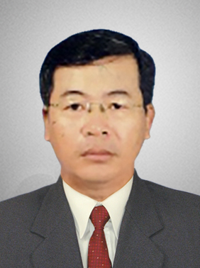
 | Năm sinh: 1956
 | Nghề nghiệp: Nguyên Trưởng khoa Luật quốc tế, Khoa Luật Quốc Tế - Trường Đại học Luật – TP. HCM
 | Email: lamphuochien2004@yahoo.com
 | Lĩnh vực hoạt động: Luật Thương mại quốc tế; Giải quyết tranh chấp hợp đồng thương mại quốc tế và Tư pháp quốc tế
 | Ngôn ngữ: Tiếng Anh, Tiếng Nga

Học vấn
1997 | Thạc sỹ Luật thương mại, Trường đại học Luật Hà Nội
Kinh nghiệm
1988 – nay | Giảng viên, Nguyên Trưởng khoa Luật quốc tế, Trường đại học Luật TP. HCM
Chức vụ
2002 – nay | - Trọng tài viên, VIAC
Bằng cấp/chứng chỉ
1987 | - Cử nhân Luật quốc tế, Liên Xô
1997 | - Thạc sỹ Luật thương mại, Trường đại học Luật Hà Nội
2014 | - Giải quyết tranh chấp hợp đồng thương mại quốc tế, NXB Hồng Đức, 2014
2013 | - Tuyển Tập Một Số Điều Ước Quốc Tế Về Giải Quyết Tranh Chấp Thương Mại Quốc Tế Bằng Tòa Án, trọng Tài Và Công Nhận, Thi Hành Bản Án Của Tòa Án, Trọng Tại Nước Ngoài, NXB Hồng Đức, 2013
2013 | - Giáo trình Công pháp quốc tế. - Quyển 1, NXB Hồng Đức, 2013
2013 | - Giáo trình Công pháp quốc tế - Quyển 2, NXB Hồng Đức, 2013
2013 | - Giáo trình Tư pháp quốc tế - Phần riêng , NXB Hồng Đức, 2013
2013 | - Giáo trình Tư pháp quốc tế - Phần chung , NXB Hồng Đức, 2013

